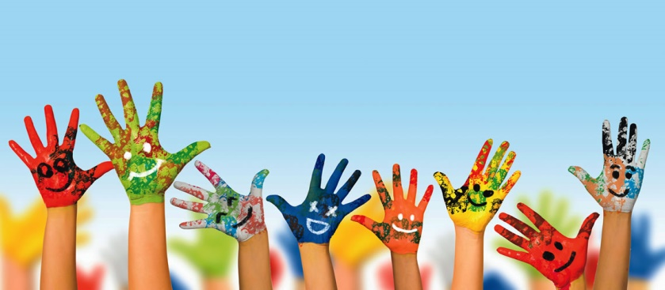
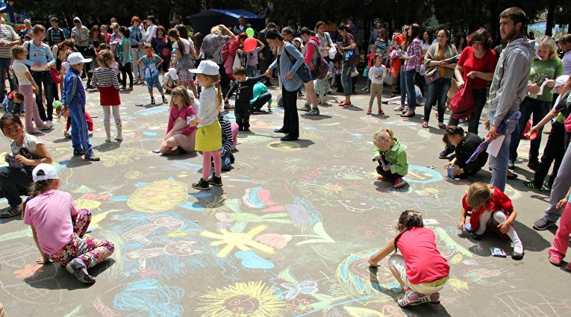
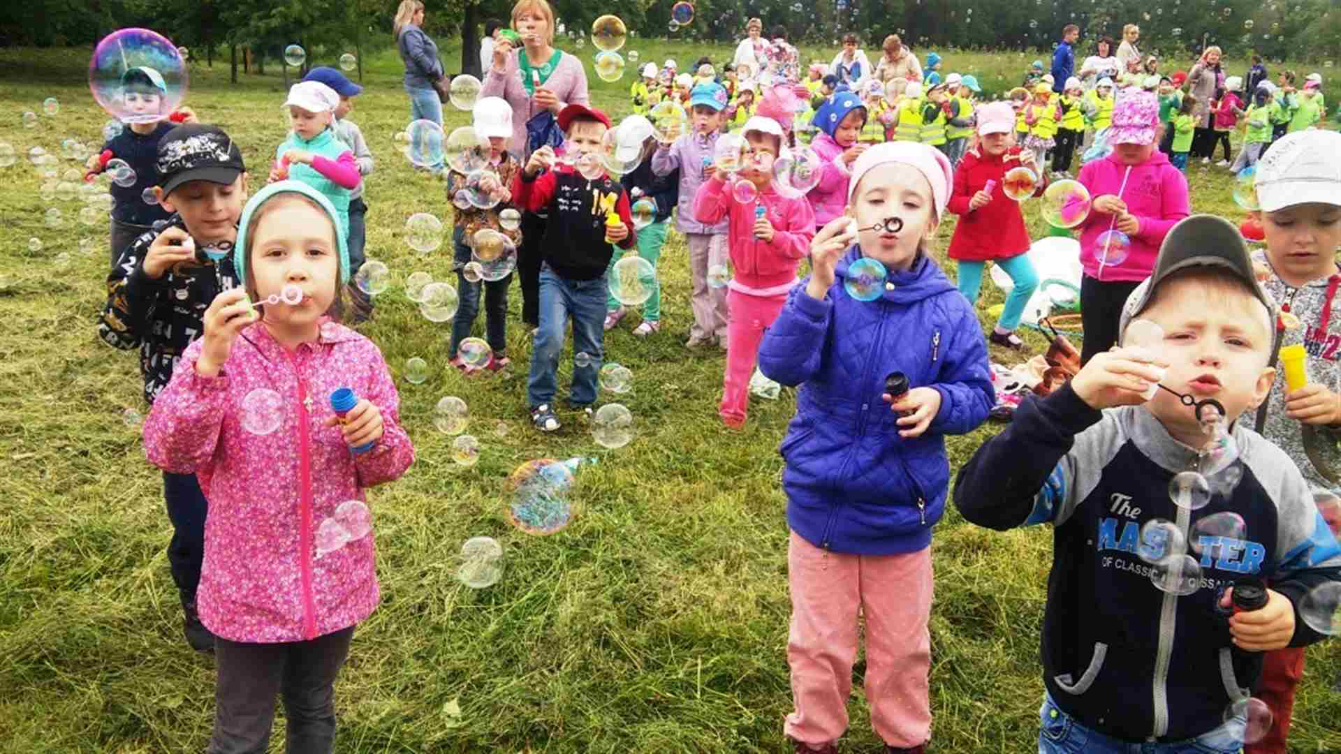
РОССИЯ

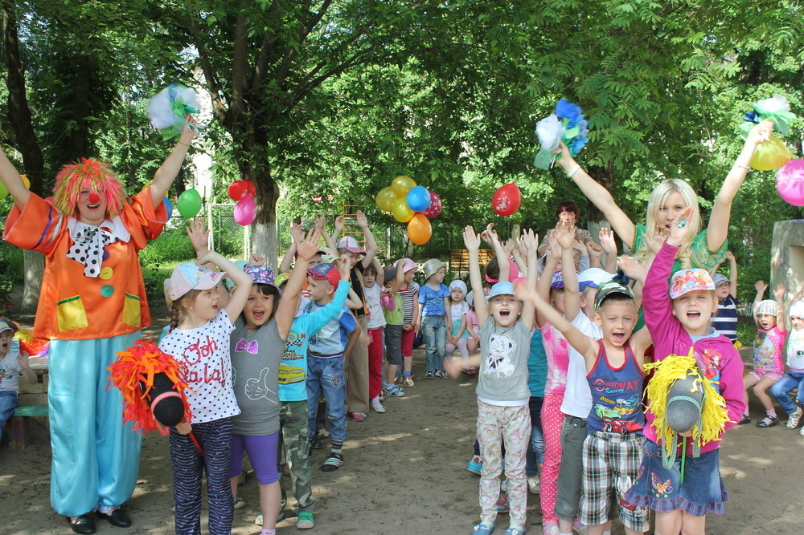

Что касается нашей страны, то у нас День защиты детей отмечается под патронажем Российского детского фонда, а главными участниками этого праздника являются дети-сироты, дети-инвалиды, а также малыши из многодетных и малообеспеченных семей.
Празднование Дня защиты детей начинается с разного рода дискуссий, речей и конференций, темой которых является благополучие детей во всем мире.
В телепрограмму специально включают фильмы и передачи о детях и для детей, а на улицах проводятся конкурсы и спортивные состязания, в которых могут поучаствовать все желающие дети и даже получить подарок.
День защиты детей обычно сопровождается концертными программами, выставками и познавательными мероприятиями, главными героями которых становятся дети. Праздник 1 июня – это время проведения разнообразных благотворительных акций для мам и детей с подарками и сюрпризами, направленных на улучшение условий жизни детей и охрану их интересов.

В Болгарии к этому торжеству относятся очень серьезно. В этой стране проводят различные конкурсы и экскурсии, а также приглашают детей на фестивали самодеятельности. Одним из традиционных развлечений для малышей принято считать конкурс рисунков на стенах или на асфальте.
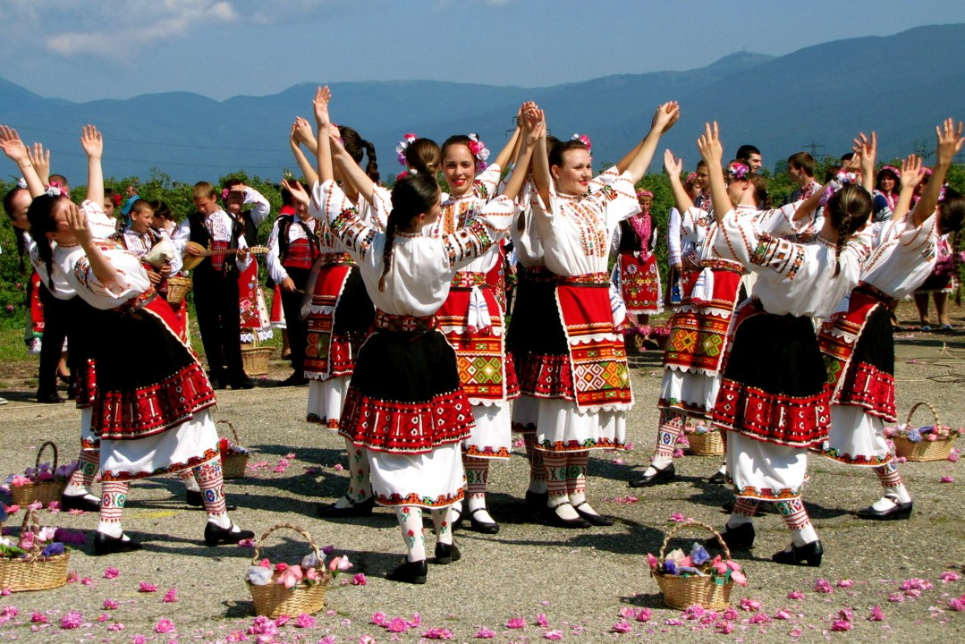
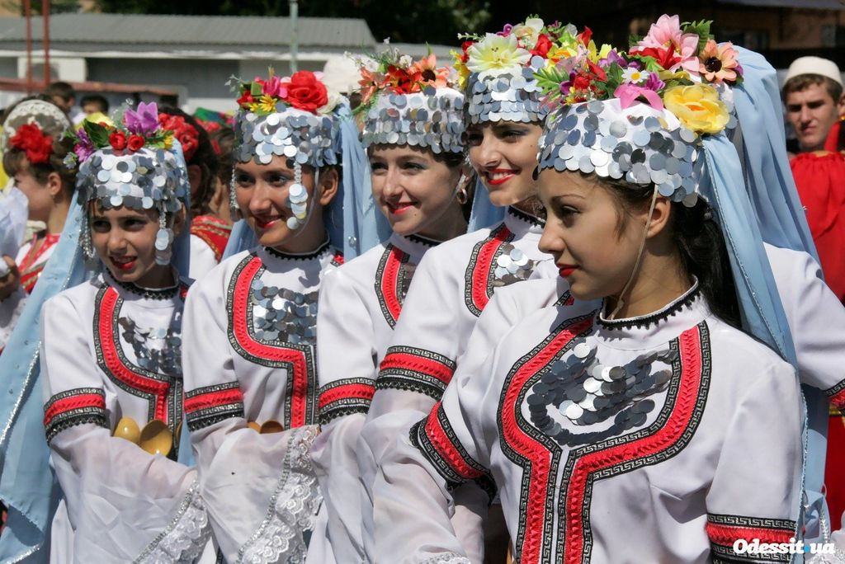

В Польше семьи отправляются на прогулку по улицам города, посещают сказочные представления и детские мероприятия. В День защиты детей на улицах малышей всегда встречают сказочные персонажи, которые угощают их вкусными подарками
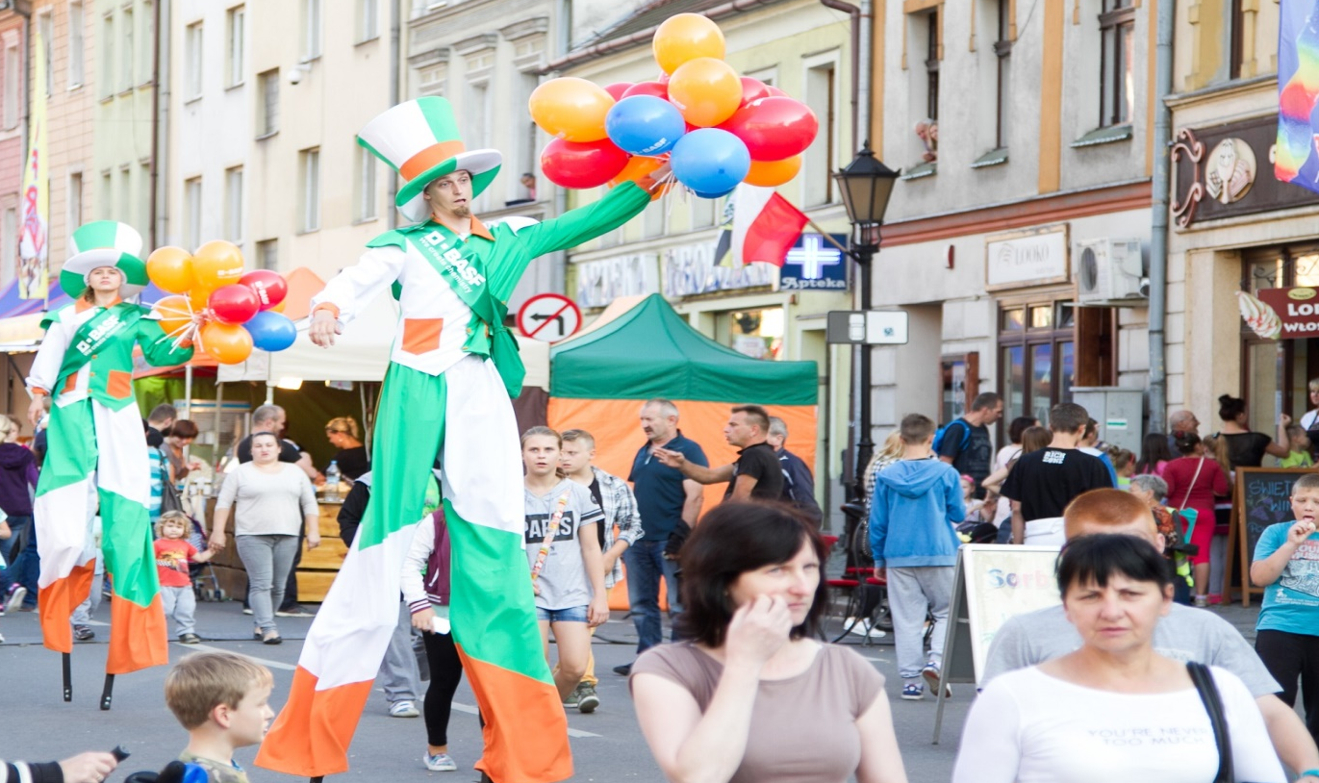

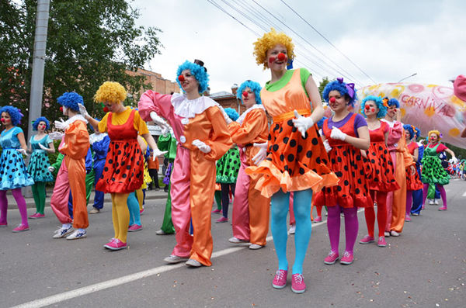
День детей в Испании приходится на 5 января, на самом деле, это религиозный праздник, в переводе с испанского языка означает "праздник Короля магии". С вечера 5 января и до следующего утра в Испании повсюду можно увидеть парадные машины, на которых "три короля" постоянно раздают детям различные сладости. Когда колонна прибывает к воротам городской или районной администраций, любой ребёнок, который садится на колени короля, может получить особенный подарок. Дети, которым достаются такие подарки, должны пообещать королю хорошо и старательно учиться.

